报告信息公开简报表
第 1 页 共 1 页
用人（建设）单位情况 | 名称 | 保山市艾芮电池科技有限公司
用人（建设）单位情况 | 地理位置 | 保山隆阳区东城工贸园区9栋
用人（建设）单位情况 | 联系人 | 赵明梅
职业卫生技术服务  类型 |  | 职业病危害预评价□ 职业病危害控制效果评价□  职业病危害因素检测□ 职业病危害现状评价☑
技术服务项目组人员 | 项目负责人 |  | 段继荣
技术服务项目组人员 | 现场  调查 | 专业人员 | 段继荣、熊国谱
技术服务项目组人员 | 现场  调查 | 时间 | 2023年5月18日
技术服务项目组人员 | 现场采样/检测 | 专业人员 | 段继荣、白东平、熊国谱、白建平、段东旭
技术服务项目组人员 | 现场采样/检测 | 时间 | 2023年5月18-20日
技术服务项目组人员 | 实验室检验分析人 |  | 胡曦丹、杨超、郗美
技术服务项目组人员 | 检测/评价报告编制人 |  | 段继荣
技术服务项目组人员 | 报告审核人 |  | 徐月恒
用人（建设）单位陪同人 |  |  | 赵明梅
现场调查、现场采样/检测等图像影像 | 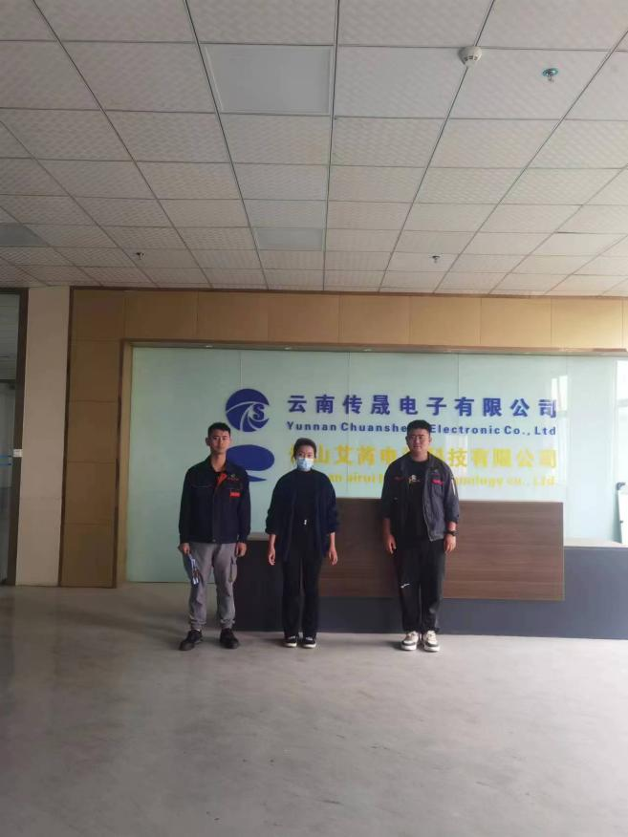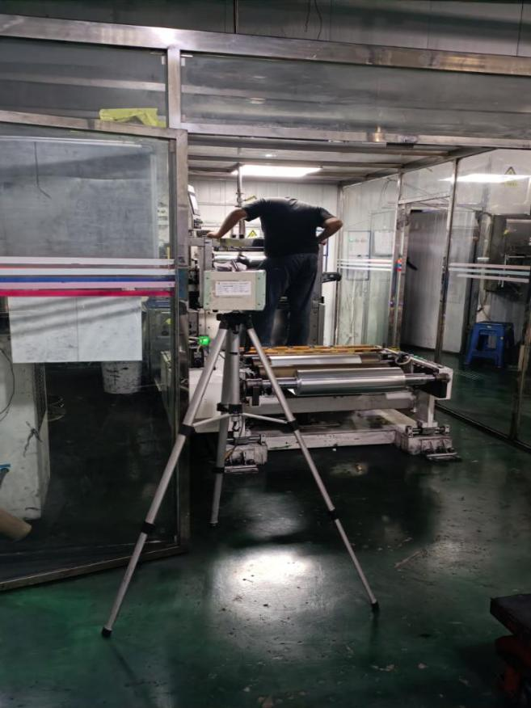 |  |  | 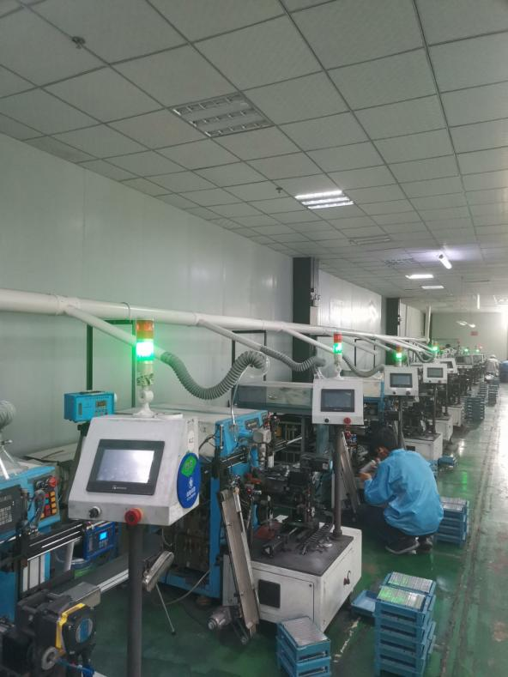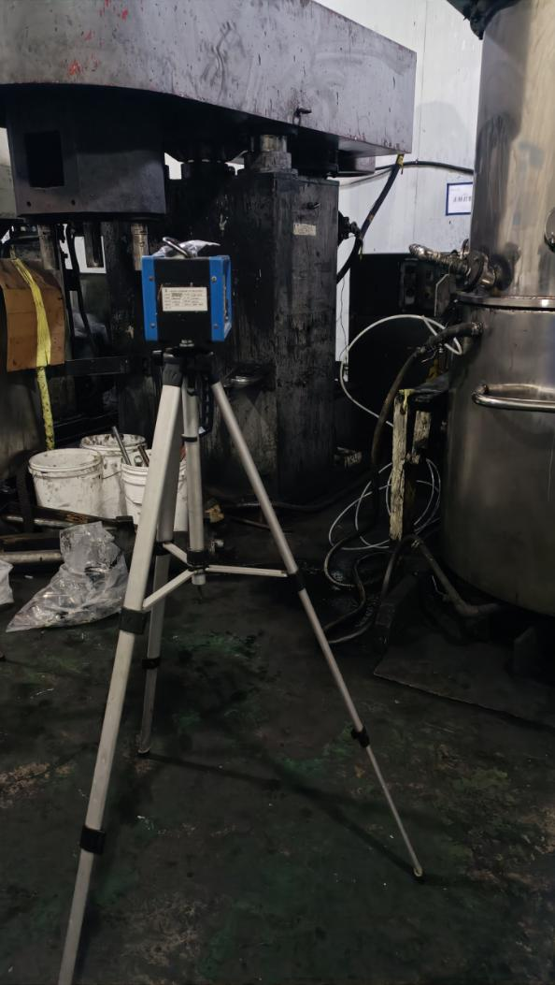
注：出具职业卫生技术服务报告之日起20个工作日内在“http://www.ynzyjk.com/”完成公示。

